关于项目公司申请向深圳恒大材料设备有限公司支付
材料款5,405万元的审核说明

项目公司于2021年3月9日提请《用款申请》，计划于2021年3月9日（以实际用款时间为准）使用浙商银行资金向江苏省苏中建设集团股份有限公司指定代收方深圳恒大材料设备有限公司支付工程款预付款5,405万元。我司对项目公司申报的用款材料及工程监理月报进行了形式审核，本次拟支付的工程预付款5,405万元为标的项目工程建设款项，资金用于标的项目工程建设，我司同意用款。具体审核结果如下：
根据项目公司于2020年8月7日签订《江阴恒大华府主体及配套建设工程施工合同》，合同金额为7.9亿元。另，根据项目公司签订的《代扣代付材料物资款三方协议》，合同金额为6.08亿元。该协议于我方进场前签订，已于2021年1月6月进行追认备案。该合同第三条中规定“采购部分较大金额物资需预付采购款给乙方”。项目公司于2021年3月2日收到信托资金付款的1,346.40万元收据，截至2021年3月9日，该合同下信托资金累计付款七次，共计13,691.10万元；截至2021年3月9日，该合同累计付款八次，共计13,904.17万元，其中信托资金支付13,691.10万元，项目资金计划支付213.07万元。根据项目公司提供工地收货单显示，截至2021年3月9日收到材料共计约5,466.22万元。
以下为《江阴恒大华府主体及配套建设工程施工合同》及《代扣代付材料物资款三方协议》的付款统计情况表（截至2021年3月9日）：
序号 | 付款日期 | 付款金额（万元） | 备注
1 | 2021/1/6 | 3,900.00 | 信托监管账户付款
2 | 2021/1/11 | 1,386.00 | 信托监管账户付款
3 | 2021/1/13 | 213.07 | 根据资金支付计划付款
4 | 2021/1/20 | 990.00 | 信托监管账户付款
5 | 2021/2/2 | 990.00 | 信托监管账户付款
6 | 2021/2/8 | 1,366.20 | 信托监管账户付款
7 | 2021/2/23 | 3,712.50 | 信托监管账户付款
8 | 2021/3/1 | 1,346.40 | 信托监管账户付款
合计 |  | 13,904.17
就本次申请付款5,405万元，项目公司提供了现场进度资料及监理报告，我司依据提供材料同意付款。
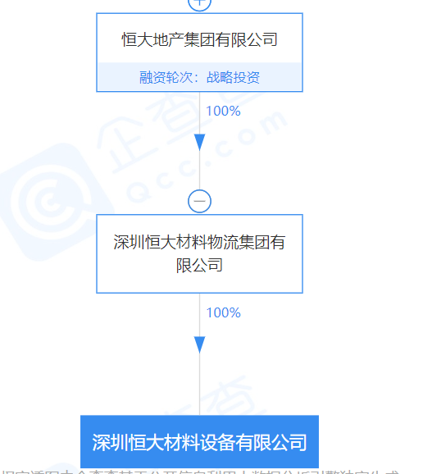
另，经查询，深圳恒大材料设备有限公司为恒大地产集团子公司，为项目公司的关联企业，我司将依据材料到货单对后期到货的材料进行抽查，并请我司后台支持研发部审核到场材料价格单进行询价比对，以做到对材料成本的严格把控。
综上，我司同意本次付款申请，拟同意向深圳恒大材料设备有限公司支付工程预付款5,405万元的用款申请，并且做好后期跟踪把控。该事项审批结果以贵司具体意见为准，我司及驻场人员将积极执行。

北京康信君安资产管理有限公司
中粮江阴恒大华府项目组
2021年3月9日

